***Planning & Reflectie***

***Destiny Kuna 3V1***

15/5/2024

*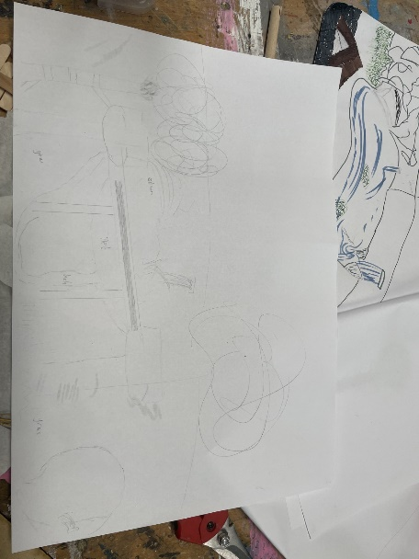Deze les verliep erg goed, iedereen heeft gedaan wat moest worden gedaan. We begonnen met het opzoeken van informatie en het bedenken van ontwerpen als eerste. Er waren behoorlijk wat ontwerpen waaruit we moeten kiezen. Ik ben van mening dat iedereen hard heeft gewerkt, omdat er niemand in mijn groepje was die niets heeft gedaan. In de volgende les zullen we meer ontwerpen maken en deze op papier uitwerken.*

20/5/2024

*Deze les zullen we doorgaan met het maken van ontwerpen en zullen we extra informatie verzamelen over dieren om meer ideeën op te doen. Het heeft enige tijd geduurd voordat we voldoende informatie en ontwerpen hadden, maar we zijn erin geslaagd. Iedereen heeft hard gewerkt en alles is vlot verlopen. In de volgende les zullen we het beste ontwerp selecteren en nog wat finetunen.*

22/5/2024

*Deze les zullen we beoordelen welk ontwerp het meest geschikt is, wat we al hebben gedaan. We zullen nog enkele aanpassingen maken, maar dat zal naar behoren verlopen. Deze keer waren twee kinderen minder actief bezig, terwijl mijn andere teamgenoot en ik het ontwerp verder hebben uitgebouwd. In de volgende les zullen we van start gaan met de prototype en de groepswebsite.*

29/5/2024

Deze les zullen we aan de slag gaan met zowel de prototype als de groepswebsite. We zullen gebruikmaken van diverse materialen, zoals klei, hout, stenen, mos, buizen en meer. Ons andere teamlid zal zich richten op de groepswebsite. Iedereen is actief bezig en er is geen sprake van inactiviteit. In de volgende les zullen we opnieuw aan de slag gaan met zowel de prototype als de groepswebsite.

12/6/2024

*Deze les zijn we bijna gereed met de afronding van zowel de prototype als de groepswebsite. Slechts enkele details resteren voordat we volledig klaar zijn. Het harde werk en toewijding van ons allen hebben bijgedragen aan dit punt van bijna voltooiing. In de komende week en de daaropvolgende weken zullen we ons richten op de voorbereiding van de eindpresentatie, waarbij we streven naar een succesvolle afsluiting van ons project.*